Лабораторная работа №5
Построение вспомогательной задачи ЛП.

Цель работы: изучение методик
1) анализа системы основных ограничений задачи линейного программирования, заданной в общем виде;
2) построения вспомогательной задачи линейного программирования.
Постановка задачи. Для задачи линейного программирования, заданной в общем виде:
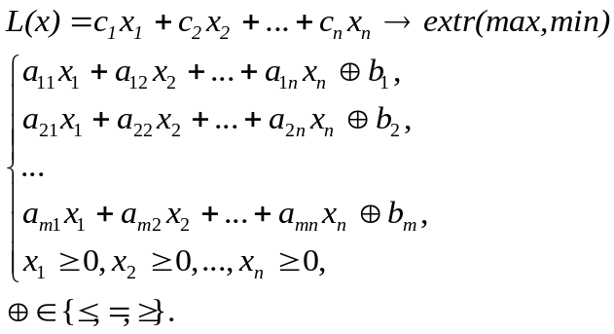
провести анализ системы основных ограничений и построить, если это необходимо, вспомогательную задачу линейного программирования.
Порядок выполнения работы.
1. Изучить представленные в работе теоретические сведения.
2. Получить от преподавателя вариант(ы) задания.
3. Провести анализ системы основных ограничений.
4. Построить вспомогательную задачу.
3. Оформить отчет.

1. Теоретические сведения.
В том случае, если задача линейного программирования не находится в нормальной форме, необходим специальный анализ ее системы основных ограничений. В ходе этого анализа исследователь
1) выясняет, каким методом решается задача (простым или двухфазным);
2) в том случае, если задача решается двухфазным симплекс-методом, строит для нее вспомогательную задачу.
Анализ системы основных ограничений включает:
- приведение условия к канонической форме.
Этот вопрос обсуждался в предыдущей работе. Поэтому останавливаться на нем не будем.
- проверку условия 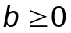.
Для двухфазного симлекс-метода необходимо, чтобы вектор свободных членов системы основных ограничений не содержал отрицательных членов. Поэтому, если система основных ограничений содержит уравнения с отрицательными свободными членами, то умножаем такие уравнения на -1.
- анализ системы основных ограничений на предпочтительность.
Будем говорить, что
  - уравнение системы основных ограничений находится в предпочтительном виде, если его свободный член неотрицателен и присутствует переменная с коэффициентом 1, отсутствующая в других ограничениях системы основных ограничений. Эту переменную (для краткости формулировок) так же будем называть предпочтительной.
  - система основных ограничений находится в предпочтительном виде, если все ее ограничения находятся в предпочтительном виде.
  - уравнение приводится к предпочтительному виду, если в нем присутствует переменная с ненулевым коэффициентом, отсутствующая в других ограничениях системы, и ее коэффициент совпадает по знаку со свободным членом данного ограничения. Очевидно, для того чтобы привести такое уравнение к предпочтительному виду, необходимо разделить его на коэффициент при переменной, отсутствующей в других уравнениях системы.
Уравнения в предпочтительном виде «хороши» тем, что система основных ограничений легко разрешается относительно соответствующих предпочтительных переменных. Поэтому, если система основных ограничений находится в предпочтительном виде, она сразу же приводится к симплексной форме. При этом предпочтительные переменные становятся базисными, остальные – небазисными. Такая система решается обычным симплекс-методом.
Если же система основных ограничений не находится в предпочтительном виде, то для решения задачи используют двухфазный симплекс-метод.

Рассмотрим пример:
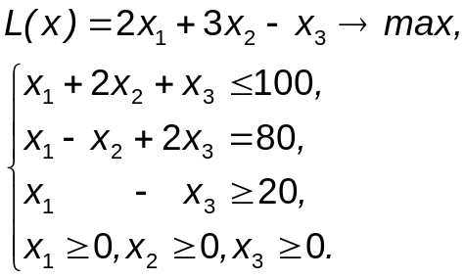
Каноническая форма этой задачи будет следующей:
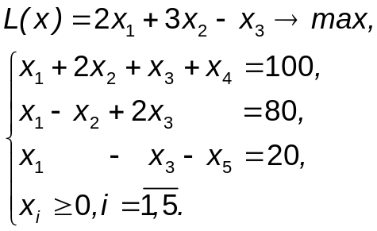

Анализ системы основных ограничений говорит о том, что только первое уравнение находится в предпочтительном виде (предпочтительная переменная – x₄), т.е. система в целом в предпочтительном виде не находится. Таким образом, рассматриваемая задача должна решаться двухфазным симплекс-методом.

Первая фаза двухфазного симплекс-метода начинается с построения вспомогательной задачи. Методика построения вспомогательной задачи такова:
1) В каждое уравнение системы основных ограничений, которое не находится в предпочтительном виде введем вспомогательную переменную. Эту переменную в дальнейшем будем называть фиктивной. Название подчеркивает характер такой переменной: она вводится временно для достижения определенных целей и после их достижения будет выведена из рассмотрения. Этим фиктивная переменная отличается от свободной переменной, которая сохраняется на протяжении всего решения задачи.
2) После введения фиктивных переменных составим вспомогательную целевую функцию. Она представляет собой сумму фиктивных переменных и подлежит минимизации (независимо от направления экстремума в исходной задаче).
Получившаяся в результате описанных выше действий задача и есть вспомогательная задача линейного программирования.
Построим вспомогательную задачу для рассматриваемого примера. Результаты анализа на предпочтительность запишем в следующем виде:
 | Предп.  перем. | Фикт.  перем.
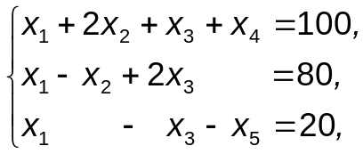 | x₄ | 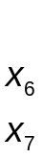
Такая запись подчеркивает, что первое уравнение находится в предпочтительном виде, а в два других уравнения необходимо ввести фиктивные переменные.
В результате проведенного анализа вспомогательная задача линейного программирования примет вид:
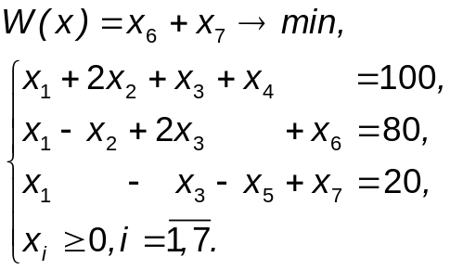

Разрешив вспомогательную задачу относительно предпочтительных и фиктивных переменных и исключив фиктивные переменные из вспомогательной целевой функции получим симплексную форму вспомогательной задачи.
Продемонстрируем сказанное выше на рассматриваемом примере. Система основных ограничений, разрешенная относительно предпочтительных и фиктивных переменных примет вид:
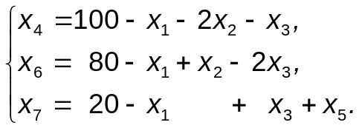
Подставляя выражения для x₆, x₇ в целевую вспомогательную функцию, получим:
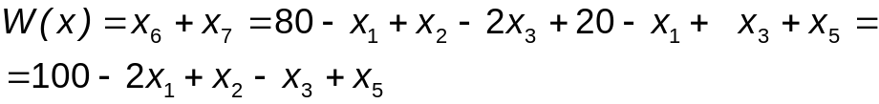
Таким образом, симплексная форма вспомогательной задачи будет такой:
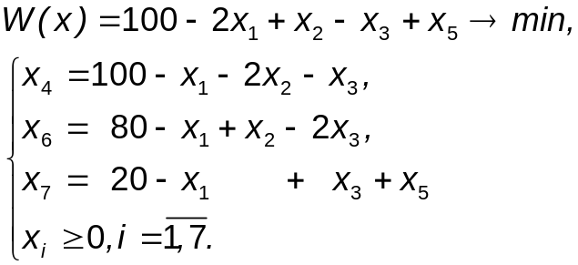

2. Варианты заданий.
Вар | Задача | Вар | Задача
1 | x₁+4x₂-2x₃→max  x₁ +2x₂ +3x₃≤ 120  3x₁ +x₂ -x₃ = 10  -2x₁- 3x₂+ x₃ ≥ -80  -x₁+2x₂ + x₃≥ 5  x₁≥0, x₂≥0, x₃≥0 | 2 | 2x₁-3x₂-5x₃→min  2x₁ +2x₂ +x₃ ≤ 90  -x₁ +x₃ ≥ 25  -x₁ +x₂+2x₃ = 20  -3x₁ + x₂ + x₃ ≤ -10  x₁≥0, x₂≥0, x₃≥0
3 | -2x₁+4x₂-3x₃→min  5x₁ +2x₂ +x₃ ≤ 70  x₁ - 2x₂ - 4x₃= -60  2x₁ + x₂ -2x₃ ≥ 30  -x₂ +4x₃= 10  -x₁ + 3x₂ - x₃ = -25  x₁≥0, x₂≥0, x₃≥0 | 4 | x₁ - 2x₂+5x₃→max  x₁ +2x₂ +x₃ ≤ 60  x₁ - 2x₃ ≥ 20  -x₁ +2x₂ + x₃= 40  -x₁ - 2x₂ - 3x₃≥ -90  x₁≥0, x₂≥0, x₃≥0
5 | x₁ - 2x₂ +3x₃→max  x₁ + x₂ + x₃ ≤ 50  -x₁ + 2x₂ - 4x₃=-90  -2x₂ + x₃ ≥ 40  -x₁ + 2x₂ + x₃ = 40  x₁≥0, x₂≥0, x₃≥0 | 6 | -6x₁ + 4x₂ - x₃→min  2x₂ + x₃ =40  2x₁ + 3x₂ +x₃ ≤150  -x₁ + 2x₂ + 2x₃ = 30  -4x₁ - 2x₂ - 3x₃ ≤ -10  x₁≥0, x₂≥0, x₃≥0
7 | 2x₁ -x₂ + x₃→max  -x₁ +x₂ -4 x₃ ≤ -20  3x₁ +2x₂ + x₃ ≤ 120  x₁ - x₂ + 2x₃ = 30  -x₁ + x₂ +2x₃ ≥ 15  x₁≥0, x₂≥0, x₃≥0 | 8 | -x₁ + 2x₂ - 5x₃→min  2x₁ - 3x₂ +x₃ = 50  x₁ + x₂ - x₃ ≥ 10  -x₁ +2x₂ -4x₃ ≥ -95  x₁ + 2x₃ ≤ 60  x₁≥0, x₂≥0, x₃≥0
9 | -3x₁-4x₂-x₃→min  3x₂ - x₃ ≥ 20  2x₁ + 3x₂ = 60  4x₁ + x₂ - x₃ ≥ 10  -x₁ - 2x₂ + x₃ ≥ -90  3x₁ - x₂ + 2x₃ ≤ 80  x₁≥0, x₂≥0, x₃≥0 | 10 | 4x₁ -x₂+3x₃→max  x₁ + x₂ - 2x₃ ≥ 15  x₁ + x₂ +x₃ = 70  x₁ - x₂ +2x₃ ≤ 90  -2x₁ + x₂ - x₃ ≥ -110  2x₁ - x₂ ≤ 30  x₁≥0, x₂≥0, x₃≥0
11 | x₁+3x₂-2x₃→max  x₁ + 2x₂ + x₃ ≤ 80  2x₁ - x₂ - x₃ = 15  x₁ - x₂ - 2x₃ = -20  -x₁ + 3x₂ + 2x₃ ≥ 10  x₁≥0, x₂≥0, x₃≥0 | 12 | -x₁ - 4x₂ -3x₃→min  2x₁ - 3x₂ - x₃ ≤ -10  3x₁ +2x₂ - x₃ ≤ 80  4x₁ - x₂ ≥ 15  x₁ + 2x₂ + x₃ = 70  2x₁ + 3x₂ - x₃ ≤ 40  x₁≥0, x₂≥0, x₃≥0
13 | 4x₁ + x₂ - 3x₃→max  2x₁ - x₂ + x₃ = 80  x₁ + x₂ - x₃ ≤ 10  -2x₁ - 3x₂ - x₃ = -70  x₁ + x₂ + 2x₃ ≥ 30  -2x₁ + 2x₂ - x₃ ≤ 10  x₁≥0, x₂≥0, x₃≥0 | 14 | x₁ - 6x₂ - 2x₃→min  2x₁ + 3x₂ - x₃ ≤ 80  -x₁ + 2x₂ = 20  x₁ + x₂ - 2x₃ ≥ 5  -2x₁ + x₂ - 3x₃ ≥ -60  x₁≥0, x₂≥0, x₃≥0
15 | 9x₁ + 2x₂-2x₃→max  2x₁ + x₂ + 2x₃ = 50  3x₁ - x₂ ≥ 15  -2x₁ - x₂ - 3x₃ ≥ -70  -x₁ - 3x₂ + x₃ ≤ -10  -x₁ + 2x₂ + 2x₃ ≤ 50  X₁≥0, x₂≥0, x₃≥0 | 16 | 3x₁ - x₂-5x₃→min  x₁ + 2x₂ + 2x₃ ≤ 60  -2x₁ + x₂ + x₃ = 10  -x₁ - 2x₂ + x₃ ≥ -90  x₁ + 3x₂ - x₃ ≥ 20  x₁≥0, x₂≥0, x₃≥0
17 | 4x₁ - 2x₂ - x₃→min  x₁ + 2x₂ - x₃ ≤ 60  2x₁ + x₂ - 2x₃ ≥ 5  x₁ + x₂ + 2x₃ = 40  x₁ - x₂ - 3x₃ ≥ -90  x₁≥0, x₂≥0, x₃≥0 | 18 | 4x₁ - x₂+3x₃→max  x₁ + x₂ + 3x₃ ≤ 90  -2x₁ + x₂ - x₃ = -15  2x₁ + x₃ = 60  -x₁ + 4x₂ + 2x₃ ≥ 30  x₁≥0, x₂≥0, x₃≥0
19 | 3x₁ - 9x₂ +3x₃→max  2x₁ + x₂ + x₃ = 90  - x₂ + x₃ ≤ 40  -x₁ + 2x₂ + x₃ ≥ 15  -2x₁ - x₂ - 3x₃ = -80  x₁≥0, x₂≥0, x₃≥0 | 20 | -5x₁ - x₂ - x₃→min  2x₂ + x₃ = 50  2x₁ - x₃ ≤ 40  x₁ - 2x₂ - 4x₃ ≤-30  -2x₁ - x₂ - x₃ = -70  x₁≥0, x₂≥0, x₃≥0
21 | x₁ - 3x₂ +3x₃→max  x₁ + 2x₂ + x₃ ≤ 50  x₂ - x₃ ≤ -50  x₁ - 3x₂ + x₃ = -60  x₁≥0, x₂≥0, x₃≥0 | 22 | -x₁ - 2x₂ - x₃→min  2x₂ + x₃ =40  -2x₁ - 4x₂ -x₃ ≥-100  -x₁ + x₂ + 2x₃ = 35  -4x₁ - 2x₂ - x₃ ≤ -20  x₁≥0, x₂≥0, x₃≥0
23 | 3x₁ -x₂ + x₃→max  -2x₁ +x₂ -4 x₃ ≤ -30  3x₁ +2x₂ + 4x₃ ≤ 120  4x₁ - x₂ + 2x₃ = 50  -x₁ + 2x₂ +2x₃ ≥ 20  x₁≥0, x₂≥0, x₃≥0 | 24 | -3x₁ + x₂ - 5x₃→min  x₁ - 3x₂ -x₃ = 50  -2x₁ + x₂ - x₃ ≤ -10  -x₁ +2x₂ -x₃ ≥ -80  x₁ + 3x₃ ≤ 70  x₁≥0, x₂≥0, x₃≥0
25 | -3x₁ -x₂-x₃→min  3x₂ - 2x₃ ≥ 20  -2x₁ - 3x₂ =-80  2x₁ + x₂ - x₃ ≥ 10  -x₁ + x₂ + x₃ ≥ -90  3x₁ - x₂ + x₃ ≤ 80  x₁≥0, x₂≥0, x₃≥0 | 26 | 2x₁ - x₂ + x₃→max  -x₁ - 2x₂ + 2x₃ ≤ 15  x₁ + 2x₂ + x₃ = 70  4x₁ - x₂ +2x₃ ≤ 90  -x₁ + 2x₂ - x₃ ≥ -110  x₁ - 3x₂ ≤ 20  x₁≥0, x₂≥0, x₃≥0
27 | 7x₁+3x₂-2x₃→max  x₁ + 2x₂ + x₃ ≤ 80  2x₁ + x₂ - x₃ = 25  2x₁ - x₂ - 2x₃ = -20  3x₁ - 2x₂ - 3x₃ ≤ 30  x₁≥0, x₂≥0, x₃≥0 | 28 | -4x₁ - 2x₂ -3x₃→min  x₁ - 3x₂ - x₃ ≤ -10  x₁ +2x₂ - x₃ ≤ 80  4x₁ - x₂ ≥ 15  -x₁ - 3x₂ - 2x₃ = -70  x₁ + 2x₂ - x₃ ≤ 40  x₁≥0, x₂≥0, x₃≥0
29 | x₁ + 4x₂ - 3x₃→max  x₁ - x₂ + 2x₃ = 80  3x₁ + x₂ - x₃ ≤ 10  -2x₁ - 3x₂ - x₃ = -70  -x₁ - 2x₂ + 3x₃ ≤ - 30  -2x₁ + 7x₂ - x₃ ≤ 40  x₁≥0, x₂≥0, x₃≥0 | 30 | 3x₁ - x₂ - 4x₃→min  2x₁ + 2x₂ - x₃ ≤ 70  x₁ - 2x₂ <= -20  2x₁ + 3x₂ - 2x₃ ≥ 15  -x₁ + x₂ - 5x₃ ≥ -60  x₁≥0, x₂≥0, x₃≥0

3. Требования к отчету.
Отчет должен содержать:
- постановку задачи;
- ход построения вспомогательной задачи;
- симплексную форму вспомогательной задачи.

